Календарный план работы школьного летнего оздоровительного лагеря
«Царство сказок-2015»
проект «Страна Чудетства»
ДЕНЬ | МЕРОПРИЯТИЯ
3 июня  «Добро пожаловать в детство»  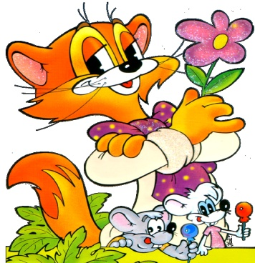 | 1.Организационное мероприятие «Расскажи мне о себе»  2. Общий сбор, инструктаж по организации работы лагеря.  3. Оформление отрядного уголка.  4. Зов джунглей «Здравствуй лето, это мы» - спортивно-игровая программа.
4 июня  День дружбы  « В нашем доме дружат все»   | 1. Зарядка «С Добрым утром!».  2. Минутка здоровья «Подвижные игры – залог здоровья»  3. Трудовой час.  4. Игровая программа «Чтобы радость людям дарить, надо добрым и вежливым быть».  5. КТД «Если добрый ты».  6 . Выставка рисунков «Твори добро».
5 июня  «Страна Чудетства»  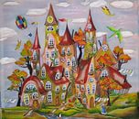 | 1. Зарядка «С Добрым утром!».  2. Минутка здоровья «О закаливании (солнце, воздух и вода)»  3. Трудовой час.  Открытие лагерной смены  4. Развлекательная программа «Будем жить мы в Чудо-доме!».  5. Конкурс на лучший Чудо-дом.  6. Подвижные игры с мячом.
8 июня  День Безопасности  « Твоя безопасность в твоих руках»  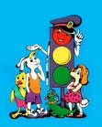 | 1. Зарядка «С Добрым утром!».  2. Минутка здоровья «Чума XXI века».  3. Трудовой час.  4. Практические занятия по пожарной безопасности (на базе школы).  5. Викторина по ПДД.  6. Веселые старты «Безопасность – это важно!» (при участии КДН)
9 июня  День экологии  «Планета Земля – наш общий дом»  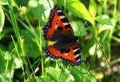 | 1. Зарядка «С Добрым утром!».  2.Минутка здоровья «Зелёная аптека».  3.Трудовой час. Экологический десант «Чистая территория».  4. Рисунки на асфальте «Планета Земля – наш общий дом».  5. Конкурс поделок из природного материала.  6. Викторина «Экологическое ассорти».  7. Спортивные игры на спортивной площадке.
10 июня  День открытий  «В поисках неизведанного»   | 1. Зарядка «С Добрым утром».  2. Трудовой час.  3. Игра на местности «По сказочным тропам».  4. Конкурсная программа «Вместе весело шагать…».  (у нас в гостях МБУК РЦНПРТ «Рассвет»)  5.Занятия по интересам.
11 июня  «День России»  «Россия – священная наша держава»   | 1. Зарядка «С Добрым утром!».  2. Минутка здоровья «Витамины, их польза»  3. Трудовой час.  4. КТД «Россия – Родина моя».  5. Экскурсия в г. Нижний Новгород.
- июня  День села  «Моя малая Родина»  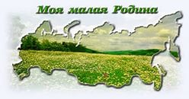 | 1. Зарядка «С Добрым утром!».  2. Минутка здоровья «Зелёная аптечка: первая помощь при укусах насекомых».  3. Трудовая акция «Памятник».  4. Экскурсия по селу Чернуха.  5. Спортивные игры под девизом «Спорт - ты жизнь».
16 июня  День путешествий  «Едем, едем в соседнее село…»   | 1. Зарядка «С Добрым утром!».  2. Поездка в село Быковка (экскурсия в краеведческий музей).
17 июня  День талантов  «Фабрика звезд!»   | 1. Зарядка «С Добрым утром!».  2.Минутка здоровья ««Осанка – основа красивой походки».  3. Трудовой час.  4. Праздничная программа «Царство талантов».  5. Рисунки на асфальте «Мир чудес».
18 июня  День здоровья  «Быстрее, выше, сильнее!»   | 1. Зарядка «С Добрым утром».  2. Минутка здоровья «Профилактика кишечных инфекций».  3. Трудовой час.  4. КТД создание рекламы «ЗОЖ – это круто».  5. Спортивно-игровая программа «Ключ к здоровью»  (ФОК).
19 июня  День семьи  «Я, ты, он, она – вместе дружная семья»   | 1. Зарядка «С Добрым утром!».  2. Минутка здоровья «О курении».  3. Трудовой час.  4. Конкурс рисунков «Пусть всегда будет жизнь».  5. Музыкальный час «7-я».  6. Спортивно-игровая программа «Дружные семейки».
22 июня  День памяти и скорби  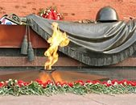 | 1. Зарядка «С Добрым утром!».  2.Минутка здоровья «Закаливание».  3. Трудовой час.  4. «Вспоминаем день войны» - тематическая беседа.  5. Поездка в с. Ермолино (митинг к открытию памятника герою Советского Союза В.С.Головину).  5. Минизарница «Памяти павшим» - военно-спортивный праздник.  6. Подготовка к закрытию лагерной смены.
23 июня  День достижений  «Вот готов наш «чудо – дом» - дом, в котором мы живем   | 1.Зарядка «С Добрым утром!».  2. Минутка здоровья «Мы за здоровый образ жизни».  3. Праздник закрытия лагерной смены «До свидания, Страна Чудетства!».

